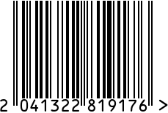
Ваза латунная интерьерная
Артикул: 8413599-RuZons

Вес (г): 811
Габариты (ВхДхШ, см): 31х10х10
Состав: латунь, металл, эмаль
Цвет: золотистый/черный
Страна: Индия
Продавец: ООО «РУЗОНС»
Адрес: г.Москва, ВН.ТЕР.Г.,
Муниципальный
округ Обручевский,

пр-кт Ленинский, д.111, к.1

Ваза латунная интерьерная
Артикул: 8413599-RuZons
Вес (г): 811
Габариты (ВхДхШ, см): 31х10х10
Состав: латунь, металл, эмаль
Цвет: золотистый/черный
Страна: Индия
Продавец: ООО «РУЗОНС»
Адрес: г.Москва, ВН.ТЕР.Г.,
Муниципальный
округ Обручевский,
пр-кт Ленинский, д.111, к.1

